**«Школа семейного воспитания»**

**Отчет родительского собрания 7 «Е» класса**

**Тема родительского собрания:**

**Взаимодействие классного руководителя с родителями**

**Место проведения: 7 каб**

г._2019 Школа_№28

**Подготовил:**

кл.руководитель 7 класса  ***Е Дамашев Эльдар Талхатович***

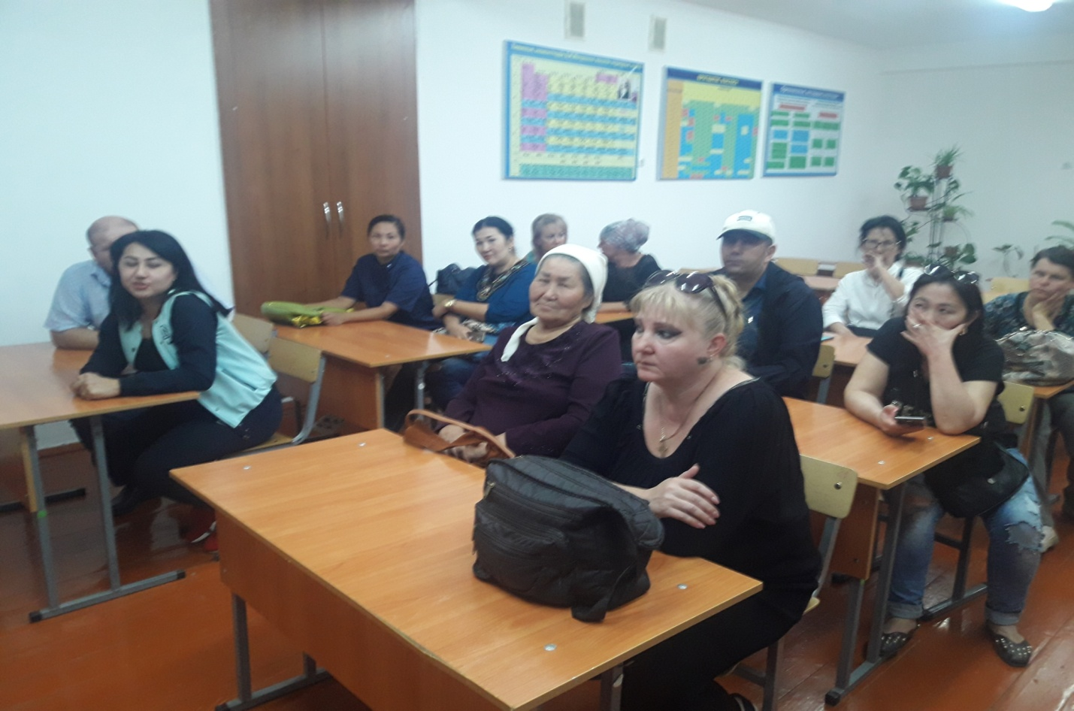

***Цель:***   Достигнуть какого бы то ни было успеха в воспитании ученика, возможно только при наличии контакта с его семьёй.

***Задачи:***

* - воспитать в ребёнке хорошие качества
* - научить его приёмам сохранения здоровья, уважению собственного достоинства и уважению других
* - воспитать настоящую личность

**Ход собрания**

  Все мы знаем, какую роль несёт семья во всестороннем и гармоничном развитии личности ребёнка, ведь именно в семье дети получают первые уроки нравственности, формируется их характер.

  Именно семья играет важнейшую роль в формировании привычек поведения, представлений о трудолюбии, влияет на эмоциональный настрой ребёнка. Как часто мы сталкиваемся с тем, что у курящей девочки - мама и папа курят; у мальчика, который отказывается работать на практике – нет перед глазами примера родителей, работающих по дому; что плохое настроение ребёнка и снижение успеваемости связано с раздорами в семье.

  Работа с родителями занимает важное место в деятельности классного руководителя. Я стараюсь сделать родителей соучастниками всего педагогического процесса, исходя из твёрдого убеждения в том, что вряд ли можно найти родителей, которые не хотят, чтобы их дети росли здоровыми, успешными и счастливыми. И это желание родителей – основной ключ к успешной совместной деятельности. Надо только его подобрать. А чтобы воспитать именно таких детей, какими хочется их видеть и мне, и родителям, необходимо, по – моему убеждению, следовать в работе с родителями следующим правилам:

1. Уважать.

2. Доверять.

3. Помогать.

4. Учиться.

5. Благодарить.

6. Объяснять.

7. Спрашивать.

Говорить с родителями надо просто, доступно, убедительно и обоснованно, но всегда с чувством заботы о ребёнке. Замечания, задевающие их самолюбие, постоянные жалобы на ребёнка, сосредоточивание внимания на его недостатках – этим можно лишь оттолкнуть от себя родителей и отдалить выполнение желаемой цели.

Изучение семьи ученика позволяет мне познакомиться с детьми ближе, увидеть их в привычной для них, непринуждённой обстановке, помогает понять стиль жизни семьи, её уклад. Получив необходимую информацию, я имею возможность побеседовать с детьми о книгах, которые они читают, обсудить игры, в которые они играют, выяснить, любят ли они помогать родителям в домашних делах, что умеют делать сами. Стараясь понять душевный мир ребёнка и его семьи, проявляя доброту и чуткость к нему, я тем самым пробуждаю эти же качества и доверие ко мне у детей и их родителей, которые начинают видеть во мне союзника, человека, который старается понять, полюбить и научить хорошему их ребёнка.

**Рефлексия**

- О чём вы задумались?

- Какие сделали выводы?

- Какие шаги предпринимаете для взаимодействия?

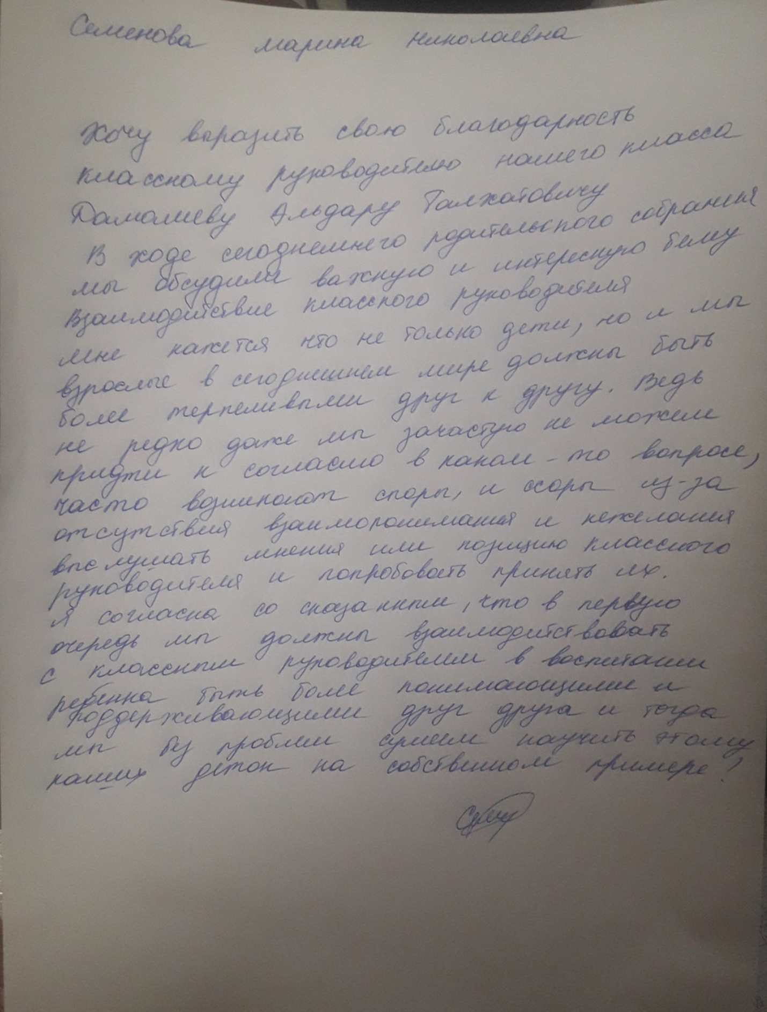

**«Школа семейного воспитания»**

**Тема родительского собрания:**

**Взаимодействие классного руководителя с родителями**

**Место проведения: 7 каб**

г._2019 Школа_№28

**Подготовил:**

кл.руководитель 7 класса  ***Е Дамашев Эльдар Талхатович***

***Цель:***   Достигнуть какого бы то ни было успеха в воспитании ученика, возможно только при наличии контакта с его семьёй.

***Задачи:***

* - воспитать в ребёнке хорошие качества
* - научить его приёмам сохранения здоровья, уважению собственного достоинства и уважению других
* - воспитать настоящую личность

**Ход собрания**

Здравствуйте, уважаемые родители. Сегодня мы собрались для того, что бы помочь нашим детям стать лучше. Мы видим, что мир наших детей становится жестким, тревожным, нетерпимым. Как избежать ожесточения? Как не пострадать самим? Где эта золотая середина, этот баланс в отношениях друг с другом? Нам хотелось бы создать безопасную среду для наших детей, и один из путей к этой цели – воспитание толерантного отношения к жизни.

Семья – первый коллектив ребёнка, естественная среда его развития, где закладываются основы будущей личности. С момента, когда ребёнок поступает в образовательное учреждение, возникает «педагогический треугольник» (учитель – ученик – родитель). От того, как складываются отношения между педагогами, учащимися и их родителями зависят и достижения в воспитании и развитии детей. Семья становится не только объектом, но и субъектом взаимодействия. Именно на неё возлагается ответственность за воспитание и обучение детей, семья должна стать социально-активным участником учебно-воспитательного процесса.

"Зорко одно лишь сердце", - давным - давно сказал Сент Экзюпери. Как много ситуаций в жизни учителя, когда только зоркое чуткое сердце может помочь в чём-то разобраться, найти решение из, казалось бы, неразрешимых проблем.Встреча с родителями учеников – как раз тот случай. Как сложно бывает порой растопить настороженность и недоверие родителей, как трудно найти тему для разговора, во время которой хотелось бы поделиться чем-то дорогим.

Родительские собрания провожу не только для того, чтобы держать родителей в курсе обучения и помочь им в воспитании детей, но и для того, чтобы помочь решить те проблемы, с которыми родители безуспешно пытаются справиться сами.

При**подготовке к** **родительским собраниям** я придерживаюсь следующих **правил**:

1. Родительское собрание должно просвещать родителей, а не констатировать ошибки и неудачи детей.

2. Тема собрания должна учитывать возрастные особенности детей.

3. Собрание должно носить как теоретический, так и практический характер: анализ ситуаций, тренинги, дискуссии и т. д.

4. Собрание не должно заниматься обсуждением и осуждением личностей учащихся.

**Мои принципы общения с родителями:**

● Помнить, что их дети - самое дорогое в жизни. Быть умной и тактичной. Постараться не обидеть и не унизить их достоинство.

● Каждая встреча должна стать для родителей полезной и результативной. Каждое собрание - вооружить их новыми знаниями в области педагогики, психологии, процесса обучения.

● Только в содружестве с родителями можно добиться хороших результатов.

Основа моей воспитательной работы – союз учителя, родителей и ребёнка. Именно в начальной школе так важен контакт учителя и родителей. Ведь ребёнок – это не только объект, но и субъект воспитательного процесса. И поэтому **главная цель** в работе с родителями – всеми доступными средствами достигать взаимодействия, согласия с родителями в воспитании общей культуры, в создании эмоционально-благоприятного климата, ориентирующего на общечеловеческие ценности.

Исходя из цели воспитательной работы с родителями, я определила следующие **задачи**:

1. Организовать психолого-педагогическое просвещение родителей;

2. Создать условия для благополучного взаимодействия всех участников учебно-воспитательного процесса – педагогов, детей и родителей;

3. Привить культуру быть родителями, владеть приёмами воспитания и взаимодействия с детьми.

Работа с семьей – влияние на воспитательный потенциал семьи; объектом внимания является не сама семья, а семейное воспитание. Здесь необходимо следующее:

**1) изучение семейной атмосферы, окружающей ученика, его взаимоотношений с членами семьи.**

Без использования психолого-педагогической диагностики невозможно конструктивно спланировать воспитательную работу в детском коллективе, наладить работу с коллективом родителей. Диагностика в работе классного руководителя помогает выявить проблемные ситуации в отдельных семьях, даёт возможность классному руководителю выбрать правильную линию поведения с родителями тех учеников, положение в семье чрезвычайно трудное.

Используя диагностику, я как классный руководитель помню о нравственных аспектах всех своих исследований и руководствуюсь определенными правилами.

Правило первое. Если родители поделились информацией со своими классным руководителем, она не должна быть доступной всем.

Правило второе. Диагностика проблемы предполагает коррекционные действия классного руководителя по изученной проблеме.

Правило третье. Диагностическое исследование не должно ставить своей целью навешевание ярлыков.

Правило четвертое. Диагностическое исследование должно проводиться корректно и располагать к дальнейшему общению с классным руководителем.

Правило пятое. Для детального изучения проблемы одного диагностического исследования мало, необходимо использовать различные виды диагностик, чтобы получить достоверный материал.

Сотрудничество с родителями нельзя выстраивать «на глазок», ориентироваться только на интуицию, необходимо знать особенности современной семьи, ее отношение к школе и переменам в образовании.

**Для чего классному руководителю нужна информация о семье?**

**•**Для «отслеживания» и «сопровождения» семьи, это позволит выяснить её особенности и использовать способность воздействовать на ребёнка

**•**Для привлечения родителей к работе класса

**•**Для проведения информационно-просветительской работы с родителями, а также для создания информационных материалов для родителей, «родительских памяток».

**Что необходимо знать учителю о семьях своих учеников?**

Социально-демографический портрет семьи.

**•**Состав семьи.

**•**Фамилии, имена и отчества отца и матери, их возраст.

**•**Род занятий родителей и других членов семьи (трудовая занятость родителей: сфера профессиональной деятельности и уровень квалификации).

**•**Материальная обеспеченность семьи.

**•** Культурный потенциал семьи: наличие библиотеки, предметов культурного досуга; отношение к искусству, литературе; основные духовные потребности членов семьи.

Круг интересов, хобби членов семьи.

**•**Образ жизни семьи.

Организация и принципы семейного воспитания.

**•**Внутрисемейные отношения: доминирующий стиль отношений (демократический, авторитарный, смешанный), микроклимат семьи, обычаи и традиции, лидерство в семье, авторитет взрослых.

**•**Воспитательная позиция. Преобладающие методы и формы воспитания. Уровень педагогической культуры и самообразования родителей.

Взаимоотношения родителей с классом.

**•**Участие членов семьи в жизни класса.

**•**Характер взаимодействия с педагогами, с классным руководителем.

**2) Психолого-педагогическое просвещение родителей**. К психолого-педагогическому просвещению родителей привлекаю специалистов различных направлений: врача, психолога, логопеда. Для того, чтобы психолого-педагогическое просвещение родителей вызывало у них самих интерес, учитываю предложения и пожелания при выборе тем родителей. Данное направление организовываю с помощью следующих форм работы:

· торжественные собрания;

· индивидуальные консультации;

· круглые столы;

· беседы;

· обучающие тренинги;

· родительско – ученические капустники;

· конференции;

· обмен мнениями;

· обучающие семинары;

· устные журналы;

· семинары – практикумы;

· оформление памяток для родителей).

**3) Привлечение родителей в учебно-воспитательный процесс** направлено с помощью следующих форм работы:

o дни творчества детей и родителей;

o открытые уроки и внеклассные мероприятия;

o помощь в организации и проведении внеклассных дел и укреплении материальной базы класса;

o совместные праздники;

o творческие лаборатории родителей;

o походы, экскурсии в природу;

o игры-соревнования.

При проведении родительских встреч, собраний я придерживаюсь правил и знаю десять секретов успешного проведения родительского собрания :

1. Для проведения родительского собрания выбираю наиболее благоприятный день и час и стараюсь, чтобы на это время ни у меня, ни у родителей моих учеников не было запланировано никаких важных дел, интересных телепередач и т.п.

2. Определяю одну наиболее важную проблему, касающуюся учеников моего класса, и на её обсуждении строю разговор с родителями.

3. Особое внимание обращаю на размещение родителей в классе. Например, можно расставить столы и стулья по кругу, чтобы все участники родительского собрания хорошо видели и слышали друг друга.

4. Подготавливаю визитки с именами родителей, если они ещё недостаточно хорошо знают друг друга.

5. Вместе с родителями придумываем правила для участников собрания. Например:

**•**снимать верхнюю одежду обязательно;

**•**не молчать при обсуждении проблемы;

**•**отвергая предложение (мнение), необходимо вносить встречное;

**•**называть друг друга по имени и отчеству или только по имени и т.д.

6. Берегу время людей, приглашённых на собрание. С этой целью устанавливаю регламент и строго слежу за его соблюдением.

7. В ходе собрания использую игры и групповые формы организации взаимодействия родителей.

8. Делаю общение на собрании непринужденным и откровенным при помощи чашки чая.

9. При обсуждении проблемных вопросов опираюсь на жизненный и педагогический опыт наиболее авторитетных родителей, на мнение членов родительского комитета и совета школы.

10. Стремлюсь к тому, чтобы на собрании были приняты конкретные решения.

Реализация мероприятий, направленных на организацию взаимодействия с родителями в воспитании подрастающего поколения позволяет:

● Повысить педагогическую культуру родителей как основы раскрытия творческого потенциала родителей;

● Содействовать возрождению лучших отечественных традиций семейного воспитания и восстановлению традиционного уклада жизни;

● Развить систему сотрудничества с семьей в интересах ребёнка;

● Сформировать общие подходы к воспитанию;

● Развить систему совместного изучения личности ребёнка, его психологических особенностей;

● Выработать близкие по сути требований к уровню воспитанности ребёнка;

● Организовать помощь в обучении, физическом и духовном развитии обучающегося;

● Создать благоприятный климат в семье, эмоциональный комфорт для ребёнка в школе и за её пределами.